О внесении изменений и дополнений в приказ Министра здравоохранения и социального развития Республики Казахстан от 28 мая 2015 года № 407 "Об утверждении регламентов оказания государственных услуг в сфере социальной защиты населения"
Утративший силу
Приказ Министра здравоохранения и социального развития Республики Казахстан от 25 декабря 2015 года № 1024. Зарегистрирован в Министерстве юстиции Республики Казахстан 5 февраля 2016 года № 13008. Утратил силу приказом Министра труда и социальной защиты населения Республики Казахстан от 25 марта 2021 года № 84.
Сноска. Утратил силу приказом Министра труда и социальной защиты населения РК от 25.03.2021 № 84 (вводится в действие по истечении десяти календарных дней после дня его первого официального опубликования).
В соответствии с подпунктом 2) статьи 10 Закона Республики Казахстан от 15 апреля 2013 года "О государственных услугах" ПРИКАЗЫВАЮ:
1. Внести в приказ Министра здравоохранения и социального развития Республики Казахстан от 28 мая 2015 года № 407 "Об утверждении регламентов оказания государственных услуг в сфере социальной защиты населения" (зарегистрированный в Реестре государственной регистрации нормативных правовых актов за № 11503, опубликованный в информационно-правовой системе "Әділет" 10 июля 2015 года) следующие изменения и дополнения:

пункт 1 изложить в следующей редакции:
"1. Утвердить:
1) регламент оказания государственной услуги "Назначение пенсионных выплат из уполномоченной организации" согласно приложению 1 к настоящему приказу;
2) регламент оказания государственной услуги "Назначение государственной базовой пенсионной выплаты" согласно приложению 2 к настоящему приказу;
3) регламент оказания государственной услуги "Назначение государственных социальных пособий по инвалидности, по случаю потери кормильца и по возрасту" согласно приложению 3 к настоящему приказу;
4) регламент оказания государственной услуги "Назначение государственных специальных пособий" согласно приложению 4 к настоящему приказу;
5) регламент оказания государственной услуги "Назначение социальной выплаты на случаи социальных рисков: утраты трудоспособности; потери кормильца; потери работы; потери дохода в связи с беременностью и родами; потери дохода в связи с усыновлением (удочерением) новорожденного ребенка (детей); потери дохода в связи с уходом за ребенком по достижении им возраста одного года" согласно приложению 5 к настоящему приказу;
6) регламент оказания государственной услуги "Назначение пособий на рождение ребенка и по уходу за ребенком" согласно приложению 6 к настоящему приказу;
7) регламент оказания государственной услуги "Назначение специального государственного пособия" согласно приложению 7 к настоящему приказу;
8) регламент оказания государственной услуги "Выдача информации о поступлении и движении средств вкладчика единого накопительного пенсионного фонда" согласно приложению 8 к настоящему приказу;
9) регламент оказания государственной услуги "Установление инвалидности и/или степени утраты трудоспособности и/или определение необходимых мер социальной защиты" согласно приложению 9 к настоящему приказу;
10) регламент оказания государственной услуги "Назначение пособия матери или отцу, усыновителю (удочерителю), опекуну (попечителю), воспитывающему ребенка-инвалида" согласно приложению 10 к настоящему приказу;
11) регламент оказания государственной услуги "Назначение единовременной выплаты на погребение" согласно приложению 11 к настоящему приказу;
12) регламент оказания государственной услуги "Назначение ежемесячных выплат гражданам Республики Казахстан после завершения периода капитализации платежей по возмещению вреда, причиненного жизни или здоровью работников юридическими лицами, ликвидированными вследствие банкротства" согласно приложению 12 к настоящему приказу.";
в регламенте оказания государственной услуги "Назначение государственных социальных пособий по инвалидности, по случаю потери кормильца и по возрасту", утвержденном указанным приказом:

пункты 2, 6, 10 и 11 изложить в следующей редакции:
"2. Государственная услуга оказывается территориальными подразделениями Комитета труда, социальной защиты и миграции Министерства здравоохранения и социального развития Республики Казахстан (далее – услугодатель).
Прием заявления на оказание государственной услуги осуществляется:
через Республиканское государственное казенное предприятие "Государственный центр по выплате пенсий Министерства здравоохранения и социального развития Республики Казахстан" (далее – уполномоченная организация);
через Республиканское государственное предприятие на праве хозяйственного ведения "Центр обслуживания населения" Комитета по связи, информатизации и информации Министерства по инвестициям и развитию Республики Казахстан (далее – ЦОН);
через веб-портал "электронного правительства" www.egov.kz (далее – портал) при назначении государственного социального пособия по возрасту, а также при получении информации о назначении государственных социальных пособий по инвалидности, по случаю потери кормильца и по возрасту;
через услугодателя при первичном установлении инвалидности за назначением государственного социального пособия по инвалидности.
Выдача результата оказания государственной услуги осуществляется через:
1) ЦОН – в случае обращения за назначением пособий через ЦОН;
2) уполномоченную организацию – в случае обращения за назначением пособий через уполномоченную организацию или услугодателя;
3) портал – в случае обращения за назначением государственных социальных пособий по возрасту через портал и в части получения информации о назначении пособий.";
"6. Действия услугодателя в процессе оказания государственной услуги:
1) специалист отдела (управления) услугодателя, осуществляющий функции по назначению пособий, в течение двух рабочих дней:
рассматривает поступивший электронный макет дела с электронным проектом решения (проверяет правильность расчета, качество сканированных документов);
при наличии оснований для приобщения к электронному макету дела дополнительных документов, необходимых для принятия решения о назначении пособия, в срок не более тридцати рабочих дней, возвращает в отделение уполномоченной организации электронный макет дела с электронным проектом решения.
Если в течение тридцати рабочих дней требуемые документы не представлены, услугодатель выносит решение о назначении (отказе в назначении) пособия по имеющимся документам;
при наличии оснований уполномоченный орган в течение пяти рабочих дней проверяет достоверность представленных документов, в том числе из информационных систем, с уведомлением об этом услугополучателя через отделение уполномоченной организации;
удостоверяет электронный проект решения о назначении пособия в случае полного соответствия электронного макета дела в соответствии со Стандартом посредством ЭЦП, при отсутствии оснований для назначения удостоверяет посредством ЭЦП электронный проект решения об отказе в назначении пособия с указанием причины;
направляет в автоматическом режиме электронный макет дела с электронным проектом решения о назначении (отказе в назначении) пособия руководителю отдела (управления) услугодателя.
Результатом процедуры (действия) по оказанию государственной услуги на данном этапе является электронный макет дела с электронным проектом решения о назначении (отказе в назначении) пособия, удостоверенный ЭЦП специалиста отдела услугодателя;
2) руководитель отдела (управления) услугодателя, осуществляющий функции по назначению пособий, в течение одного рабочего дня:
рассматривает поступивший электронный макет дела с электронным проектом решения (проверяет правильность расчета, качество сканированных документов);
при наличии оснований для приобщения к электронному макету дела дополнительных документов, необходимых для принятия решения о назначении пособия, в срок не более тридцати рабочих дней, возвращает в отделение уполномоченной организации электронный макет дела с электронным проектом решения;
при наличии оснований уполномоченный орган в течение пяти рабочих дней проверяет достоверность представленных документов, в том числе из информационных систем, с уведомлением об этом услугополучателя через отделение уполномоченной организации;
удостоверяет электронный проект решения о назначении пособия в случае полного соответствия электронного макета дела в соответствии со Стандартом посредством ЭЦП, при отсутствии оснований для назначения удостоверяет посредством ЭЦП электронный проект решения об отказе в назначении пособия, с указанием причины;
направляет в автоматическом режиме электронный макет дела с электронным проектом решения о назначении (отказе в назначении) пособия руководителю услугодателя.
Результатом процедуры (действия) по оказанию государственной услуги на данном этапе является электронный макет дела с электронным проектом решения о назначении (отказе в назначении) пособия, удостоверенный ЭЦП руководителя отдела (управления) услугодателя;
3) руководитель услугодателя, осуществляющий функции по назначению пособий, в течение одного рабочего дня:
рассматривает поступивший электронный макет дела с электронным проектом решения (проверяет правильность расчета, качество сканированных документов);
при наличии оснований для приобщения к электронному макету дела дополнительных документов, необходимых для принятия решения о назначении пособия в срок не более тридцати рабочих дней, возвращает в отделение уполномоченной организации электронный макет дела с электронным проектом решения;
при наличии оснований уполномоченный орган в течение пяти рабочих дней проверяет достоверность представленных документов, в том числе из информационных систем, с уведомлением об этом услугополучателя через отделение уполномоченной организации;
принимает решение о назначении пособия в случае полного соответствия электронного макета дела в соответствии со Стандартом и удостоверяет посредством ЭЦП, при отсутствии оснований для назначения удостоверяет посредством ЭЦП электронный проект решения об отказе в назначении пособия с указанием причины отказа;
направляет в отделение уполномоченной организации в автоматическом режиме принятое решение;
при удостоверении ЭЦП уведомление о назначении (отказе в назначении) пособия автоматически направляется в отделение уполномоченной организации или ЦОН.
Результатом процедуры (действия) по оказанию государственной услуги на данном этапе является принятие решения о назначении (отказе в назначении) и направление в автоматическом режиме принятого решения на выплату.";
"10. Прием документов от услугополучателя осуществляется:
1) в отделении уполномоченной организации посредством "окон";
2) в ЦОНе в операционном зале посредством "безбарьерного" обслуживания;
3) у услугодателя.
11. При обращении услугополучателя в отделение уполномоченной организации, к услугодателю или ЦОН специалист, принимающий документы:
1) формирует запрос в автоматизированную информационную систему уполномоченной организации на наличие факта назначения соответствующей выплаты или подачи заявления на назначение пособий;
2) проверяет полноту пакета документов, принимаемых от услугополучателя;
3) формирует запрос в соответствующие информационные системы через шлюз "электронного правительства" (далее – ИС):
в ИС "Государственная база данных "Физические лица" - по документам, удостоверяющим личность услугополучателя и подтверждающего регистрацию по постоянному месту жительства;
в ИС "ЗАГС" - по свидетельству о рождении ребенка-инвалида до шестнадцати лет (по регистрациям, произведенным на территории Республики Казахстан после 13 августа 2007 года);
в информационную систему "Е Попечительство" - по документам об установлении опеки (попечительства);
в ИС "Интегрированная налоговая информационная система" - по справке органа государственных доходов о том, что лицо не зарегистрировано в качестве индивидуального предпринимателя;
специалист уполномоченной организации или ЦОН:
в ИС "Централизованный банк данных лиц, имеющих инвалидность" (далее - ИС "ЦБДИ") на наличие сведений об установлении инвалидности для назначения государственного социального пособия по инвалидности;
4) сканирует документы, представленные услугополучателем, в том числе в случае отсутствия сведений из информационных систем государственных органов;
5) обеспечивает качество сканирования и соответствие электронных копий документов оригиналам, представленным услугоплучателем;
6) регистрирует заявление;
7) в отделении уполномоченной организации, у услугодателя вручает услугополучателю отрывной талон заявления с отметкой о принятии документов с указанием даты регистрации и даты получения услуги, фамилии и инициалов лица, принявшего документы, в ЦОН – расписку о приеме документов с указанием даты регистрации и даты получения услуги, фамилии и инициалов лица, принявшего документы.
В случае предоставления неполного пакета документов согласно перечню, предусмотренному пунктом 9 Стандарта, или отсутствия права на назначение пособия отделение уполномоченной организации или услугодатель выдает уведомление об отказе в приеме заявления, ЦОН – расписку об отказе в приеме документов.
В случае принятия заявления, ЦОН или услугодатель в течение одного рабочего дня со дня принятия заявления на назначение пособия направляет электронную заявку, заверенную ЭЦП, состоящую из заявления и пакета документов, включая электронные копии документов, представленные услугополучателем в оригинале, а также сведения, полученные из информационных систем в отделение уполномоченной организации.
Отделение уполномоченной организации после принятия заявления с полным пакетом документов, в том числе поступивших из ЦОН или от услугодателя, в течение двух рабочих дней:
1) формирует электронный (бумажный) макет дела с электронным проектом решения;
2) проверяет правильность расчета размера пособия, оформления электронного проекта решения;
3) удостоверяет электронный проект решения ЭЦП и направляет электронный макет дела и электронный проект решения в филиал уполномоченной организации.";

приложение 9 к указанному регламенту изложить в новой редакции согласно приложению 1 к настоящему приказу;
в регламенте оказания государственной услуги "Назначение социальной выплаты на случаи социальных рисков: утраты трудоспособности; потери кормильца; потери работы; потери дохода в связи с беременностью и родами; потери дохода в связи с усыновлением (удочерением) новорожденного ребенка (детей); потери дохода в связи с уходом за ребенком по достижении им возраста одного года", утвержденном указанным приказом:

пункты 2, 3 и 4 изложить в следующей редакции:
"2. Государственная услуга оказывается территориальными подразделениями Комитета труда, социальной защиты и миграции Министерства здравоохранения и социального развития Республики Казахстан (далее – услугодатель).
Прием заявления на оказание государственной услуги осуществляется:
через Республиканское государственное казенное предприятие "Государственный центр по выплате пенсий Министерства здравоохранения и социального развития Республики Казахстан" (далее – уполномоченная организация) – для назначения социальной выплаты на случай утраты трудоспособности (если лицу установлена степень утраты общей трудоспособности на момент обращения), на случай потери кормильца, на случай потери работы (при наличии справки о регистрации в качестве безработного), на случаи потери дохода в связи с беременностью и родами, усыновлением (удочерением) новорожденного ребенка (детей), в связи с уходом за ребенком по достижении им возраста одного года;
через Республиканское государственное предприятие на праве хозяйственного ведения "Центр обслуживания населения" Комитета по связи, информатизации и информации Министерства по инвестициям и развитию Республики Казахстан (далее – ЦОН) – для назначения социальной выплаты на случай утраты трудоспособности (если лицу установлена степень утраты общей трудоспособности на момент обращения), на случай потери кормильца, на случай потери работы (при наличии справки о регистрации в качестве безработного);
через услугодателя – для назначения социальной выплаты на случай утраты трудоспособности при первичном установлении степени утраты общей трудоспособности;
через местные исполнительные органы городов Астаны и Алматы, районов и городов областного значения (далее – МИО) – для назначения социальной выплаты на случай потери работы при получении статуса безработного;
через веб-портал "электронного правительства" www.egov.kz (далее - портал) – при назначении социальной выплаты на случай потери работы, на случай потери дохода в связи с уходом за ребенком по достижении им возраста одного года.
Выдача результата оказания государственной услуги осуществляются через:
1) ЦОН – в случае обращения за назначением социальной выплаты через ЦОН;
2) уполномоченную организацию – в случае обращения за назначением социальной выплаты через уполномоченную организацию, услугодателя, МИО;
3) портал – в случае обращения за назначением социальной выплаты через портал.
3. Форма оказываемой государственной услуги: бумажная и (или) электронная (полностью автоматизированная).
4. Результат оказываемой государственной услуги – уведомление о назначении (отказе в назначении) социальных выплат на случаи социальных рисков по форме, утвержденной приказом Министра здравоохранения и социального развития Республики Казахстан от 17 апреля 2015 года № 236 "Об утверждении Правил назначения, исчисления (определения), перерасчета размеров социальных выплат из Государственного фонда социального страхования, а также их осуществления" (зарегистрирован в Реестре государственной регистрации нормативных актов № 11224).
Форма предоставления результата оказания государственной услуги: бумажная и (или) электронная.";
заголовок раздела 4 изложить в следующей редакции:
"4. Описание порядка взаимодействия с ЦОН, услугодателем, МИО и (или) с уполномоченной организацией, а также порядка использования информационных систем в процессе оказания государственной услуги";

пункты 10 и 11 изложить в следующей редакции:
"10. Прием документов от услугополучателя осуществляется:
1) в отделении уполномоченной организации посредством "окон";
2) в ЦОНе в операционном зале посредством "безбарьерного" обслуживания;
3) у услугодателя;
4) в МИО.
11. При обращении услугополучателя в отделение уполномоченной организацию, услугодателю, МИО или ЦОН специалист, принимающий документы:
1) формирует запрос в автоматизированную информационную систему уполномоченной организации на наличие факта назначения или выплаты;
2) проверяет полноту пакета документов, принимаемых от услугополучателя;
3) формирует запрос в информационные системы (далее – ИС) государственных органов:
в ИС государственной базы данных физических лиц по документам, удостоверяющему личность услугополучателя и подтверждающему регистрацию по постоянному месту жительства;
в ИС "Рынок труда" по справке уполномоченного органа по вопросам занятости о регистрации услугополучателя в качестве безработного;
в ИС "Централизованный банк данных лиц, имеющих инвалидность" по справкам об установлении степени утраты общей трудоспособности, и о проведении освидетельствования и установлении группы инвалидности;
в ИС "Е Попечительство" по справке об установлении опеки (попечительства) над ребенком;
в ИС "Интегрированная налоговая информационная система" по справке о государственной регистрации в качестве индивидуального предпринимателя;
в ИС ЗАГС по свидетельству о рождении ребенка (детей) либо выписке из актовой записи о рождении;
4) сканирует документы, представленные услугополучателем, в том числе в случае отсутствия сведений из информационных систем государственных органов;
5) обеспечивает качество сканирования и соответствие электронных копий документов оригиналам, представленным услугоплучателем;
6) регистрирует заявление;
7) в отделении уполномоченной организации, у услугодателя, в МИО вручает услугополучателю отрывной талон заявления с отметкой о принятии документов с указанием даты регистрации и даты получения услуги, фамилии и инициалов лица, принявшего документы, в ЦОН – расписку о приеме документов с указанием даты регистрации и даты получения услуги, фамилии и инициалов лица, принявшего документы.
В случае предоставления неполного пакета документов согласно перечню, предусмотренному пунктом 9 Стандарта, или отсутствия права на назначение социальной выплаты отделение уполномоченной организации или услугодатель, МИО выдает уведомление об отказе в приеме заявления, ЦОН – расписку об отказе в приеме документов.
В случае принятия заявления, ЦОН, услугодатель или МИО в течение одного рабочего дня со дня принятия заявления на назначение социальной выплаты направляет электронную заявку, заверенную ЭЦП, состоящую из заявления и пакета документов, включая электронные копии документов, представленные услугополучателем в оригинале, а также сведения, полученные из информационных систем государственных органов в отделение уполномоченной организации.
Отделение уполномоченной организации после принятия заявления с полным пакетом документов, в том числе поступившие из ЦОН, от услугодателя или МИО в течение двух рабочих дней:
1) формирует справку о стаже участия в системе обязательного социального страхования и среднемесячном доходе услугополучателя;
2) формирует электронный (бумажный) макет дела с электронным проектом решения услугополучателя;
3) проверяет правильность расчета размера социальной выплаты, оформления электронного проекта решения;
4) удостоверяет электронный проект решения ЭЦП и направляет электронный макет дела и электронный проект решения в филиал уполномоченной организации.";
дополнить пунктом 15-1 следующего содержания:
"15-1. При наличии у услугополучателя индивидуального идентификационного номера (далее – ИИН) и ЭЦП имеется возможность подачи услугополучателем заявления на назначение социальной выплаты на случай потери работы и на случай потери дохода в связи с уходом за ребенком по достижении им возраста одного года и в режиме удаленного доступа через портал.
Пошаговые действия и решения при оказании государственной услуги через портал:
1) услугополучатель осуществляет регистрацию на портале с помощью ИИН и пароля (для не зарегистрированных услугополучателей на портале);
2) процесс 1 – ввод услугополучателем ИИН и пароля (процесс авторизации) на портале для получения услуги;
3) условие 1 – проверка на портале подлинности данных о зарегистрированном услугополучателе через ИИН и пароль;
4) процесс 2 – формирование порталом сообщения об отказе в авторизации в связи с имеющимися нарушениями в данных услугополучателя;
5) процесс 3 – выбор услугополучателем услуги, вывод на экран формы запроса для оказания услуги и заполнение услугополучателем формы (ввод данных) с учетом ее структуры и форматных требований, автоматическое определение отделения уполномоченной организации через автоматизированную информационную систему уполномоченной организации по коду района, а также запрос в информационные системы государственных органов через шлюз "электронного правительства" (далее – ШЭП) о данных услугополучателя;
6) условие 2 – проверка данных услугополучателя в информационной системе государственных органов;
7) процесс 4 – формирование сообщения об отказе в запрашиваемой услуге в связи с не подтверждением данных услугополучателя в информационной системе государственных органов;
8) процесс 5 – процесс ввода услугополучателем банковских реквизитов;
9) процесс 6 - выбор услугополучателем регистрационного свидетельства ЭЦП для удостоверения (подписания) запроса;
10) условие 3 – проверка на портале срока действия регистрационного свидетельства ЭЦП и отсутствия в списке отозванных (аннулированных) регистрационных свидетельств, а также соответствия идентификационных данных (между ИИН, указанным в запросе, и ИИН, указанным в регистрационном свидетельстве ЭЦП);
11) процесс 7 – формирование сообщения об отказе в запрашиваемой услуге в связи с не подтверждением подлинности ЭЦП услугополучателя;
12) процесс 8 – удостоверение запроса для оказания услуги посредством ЭЦП услугополучателя и направление порталом запроса на проверку банковских реквизитов услугополучателя посредством платежный шлюз "электронного правительства" (далее – ПШЭП) в банки второго уровня и акционерное общество "Казпочта" (далее – БВУ);
13) условие 4 – проверка посредством ПШЭП в БВУ банковских реквизитов услугополучателя;
14) процесс 9 – формирование сообщения об отказе в запрашиваемой услуге в связи с не подтверждением банковских реквизитов услугополучателя;
15) процесс 10 – удостоверение электронного документа (запроса) для оказания услуги посредством ЭЦП услугополучателя и направление электронного документа (запроса) через ШЭП в ИС уполномоченной организации для обработки услугодателем;
16) условие 5 – проверка (обработка) услугодателем поступившего с портала электронного документа (запроса) на соответствие требованиям и основаниям для оказания услуги;
17) процесс 11 – формирование сообщения об отказе в приеме заявления на запрашиваемую услугу в связи с имеющимися нарушениями;
18) процесс 12 – регистрация электронного документа в ИС ГЦВП и отправка сообщения о приеме заявления услугополучателю;
19) процесс 13 – получение услугополучателем результата услуги (уведомление о назначении либо об отказе в назначении социальной выплаты на случай потери работы, на случай потери дохода в связи с уходом за ребенком по достижении им возраста одного года с указанием причины) в форме электронного документа. Уведомления о назначении и об отказе в назначении подписываются ЭЦП уполномоченного лица услугодателя по форме согласно приложению 1-1 к настоящему регламенту.
Диаграммы функционального взаимодействия информационных систем, задействованных в оказании государственной услуги, в графической форме приведены в приложении 1-2 к настоящему регламенту.";
приложения к указанному регламенту дополнить приложениями 1-1 и 1-2 согласно приложениям 2 и 3 к настоящему приказу;

приложение 2 к указанному регламенту изложить в новой редакции согласно приложению 4 к настоящему приказу;
в регламенте оказания государственной услуги "Назначение специального государственного пособия", утвержденном указанным приказом:

пункты 2 и 10 изложить в следующей редакции:
"2. Государственная услуга оказывается территориальными подразделениями Комитета труда, социальной защиты и миграции Министерства здравоохранения и социального развития Республики Казахстан (далее – услугодатель).
Прием заявления на оказание государственной услуги осуществляется:
через Республиканское государственное казенное предприятие "Государственный центр по выплате пенсий Министерства здравоохранения и социального развития Республики Казахстан" (далее – уполномоченная организация);
через Республиканское государственное предприятие на праве хозяйственного ведения "Центр обслуживания населения" Комитета по связи, информатизации и информации Министерства по инвестициям и развитию Республики Казахстан (далее – ЦОН) – в случае первичного обращения за назначением пособия;
через услугодателя – при первичном установлении инвалидности за назначением пособия по инвалидности: инвалидов I, II и III групп, детей-инвалидов до 16 лет, детей-инвалидов с 16 до 18 лет;
через веб-портал "электронного правительства" www.egov.kz (далее – Портал) при получении информации о назначении пособия.
Выдача результата оказания государственной услуги осуществляется:
через ЦОН – в случае обращения за назначением пособия через ЦОН;
через уполномоченную организацию – в случае обращения за назначением пособия через уполномоченную организацию, услугодателя;
через портал – в части получения информации о назначении пособия.
Форма оказываемой государственной услуги: электронная (частично автоматизированная) и (или) бумажная.";
"10. Прием документов от услугополучателя осуществляется:
1) в ЦОНе в операционном зале посредством "безбарьерного" обслуживания;
2) в отделении уполномоченной организации посредством "окон";
3) у услугодателя.";
дополнить пунктом 11-1 следующего содержания:
"11-1. Услугодатель:
1) проверяет полноту пакета документов, принимаемых от услугополучателя;
2) формирует запрос в информационную систему государственной базы данных физических лиц (далее – ИС "ГБДФЛ") – по документам, удостоверяющим личность услугополучателя и подтверждающим регистрацию по постоянному месту жительства;
в ИС "ЗАГС" – по свидетельству о рождении ребенка (детей) либо выписке из актовой записи о рождении (по регистрациям, произведенным на территории Республики Казахстан после 13 августа 2007 года), свидетельству о заключении брака (по регистрациям, произведенным на территории Республики Казахстан после 1 июня 2008 года);
3) сканирует документы, в том числе в случае несоответствия сведений, полученных из информационных систем, представленным услугополучателем документам;
4) регистрирует заявление;
5) выдает расписку о приеме соответствующих документов;
6) направляет в отделение уполномоченной организации в течение одного рабочего дня со дня регистрации заявления:
электронную заявку с электронными копиями заявления, документов, представленных услугополучателем, а также сведениями, полученными из информационных систем государственных органов.";

пункт 12 изложить в следующей редакции:
"12. Отделение уполномоченной организации в течение двух рабочих дней со дня принятия документов формирует бумажный и электронный макет дела услугополучателя. При этом осуществляются следующие действия:
1) при приеме заявления и пакета документов от услуполучателя, от ЦОН и от услугодателя, осуществляет проверку на отсутствие факта назначения или выплаты в автоматизированной информационной системе "Е-Макет";
2) проверяет полноту пакета документов, принимаемых от услугополучателя, и соответствие копий документов оригиналам;
3) формирует запрос:
в ИС "ГБДФЛ" по документам, удостоверяющим личность услугополучателя и подтверждающим регистрацию по постоянному месту жительства;
в ИС ЗАГС по свидетельству о рождении ребенка (детей) либо выписке из актовой записи о рождении (по регистрациям, произведенным на территории Республики Казахстан после 13 августа 2007 года), свидетельству о заключении брака (по регистрациям, произведенным на территории Республики Казахстан после 1 июня 2008 года);
в ЦБДИ по справке об установлении группы инвалидности;
4) сканирует документы, в том числе в случае несоответствия сведений, полученных из информационных систем, представленным услугополучателем документам;
5) регистрирует заявление и выдает услугополучателю отрывной талон заявления с указанием даты регистрации и даты получения услуги, фамилии и инициалов лица, принявшего документы;
6) формирует электронный и бумажный макет дела с электронным проектом решения услугополучателя;
7) осуществляет сверку соответствия электронного макета дела макету дела на бумажном носителе, проверяет качество сканированных документов, правильность расчета размера пособия, оформления электронного проекта решения, удостоверяет электронный проект решения ЭЦП и направляет в филиал уполномоченной организации.
В случае отказа в назначении пособий возвращает все предоставленные документы услугополучателю с письмом уполномоченного органа по назначению пособия о причинах отказа.";

приложение 4 к указанному регламенту изложить в новой редакции согласно приложению 5 к настоящему приказу;
указанный приказ дополнить приложением 12 согласно приложению 6 к настоящему приказу.
2. Департаменту стратегического развития Министерства здравоохранения и социального развития Республики Казахстан в установленном законодательством порядке обеспечить:
1) государственную регистрацию настоящего приказа в Министерстве юстиции Республики Казахстан;
2) в течение десяти календарных дней после государственной регистрации настоящего приказа в Министерстве юстиции Республики Казахстан направление на официальное опубликование в средствах массовой информации и информационно-правовой системе "Әділет";
3) размещение настоящего приказа на интернет-ресурсе Министерства здравоохранения и социального развития Республики Казахстан;
4) в течение десяти рабочих дней после государственной регистрации настоящего приказа в Министерстве юстиции Республики Казахстан представление в Департамент юридической службы Министерства здравоохранения и социального развития Республики Казахстан сведений об исполнении мероприятий, предусмотренных подпунктами 1), 2) и 3) настоящего пункта.
3. Комитету труда, социальной защиты и миграции, Государственному центру по выплате пенсий Министерства здравоохранения и социального развития Республики Казахстан разместить регламенты, утвержденные настоящим приказом, в местах обслуживания населения в удобном для восприятия формате.
4. Контроль за исполнением настоящего приказа возложить на ответственного секретаря Министерства здравоохранения и социального развития Республики Казахстан Курмангалиеву А.Д.
5. Настоящий приказ вводится в действие по истечении десяти календарных дней после дня его первого официального опубликования.
Министр здравоохранения
и социального развития
Республики Казахстан | Т. Дуйсенова

Приложение 1
к приказу Министра
здравоохранения и социального
развития Республики Казахстан
от 25 декабря 2015 года № 1024
Приложение 9
к Регламенту оказания
государственной услуги
"Назначение государственных
социальных пособий по инвалидности,
по случаю потери кормильца
и по возрасту"
Справочник бизнес-процессов
оказания государственной услуги
"Назначение государственных социальных пособий по
инвалидности, по случаю потери кормильца и по возрасту"
при оказании через ЦОН:

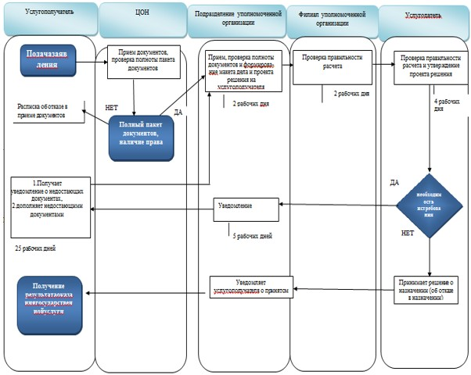

при оказании непосредственно через подразделение медико-социальной экспертизы услугодателя:

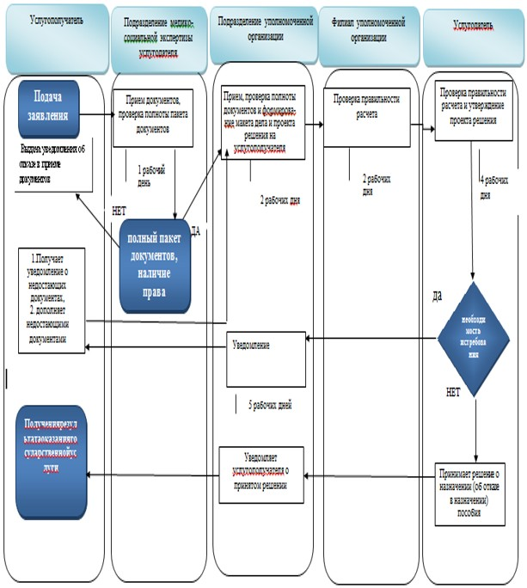

при оказании непосредственно через отделение уполномоченной организации:

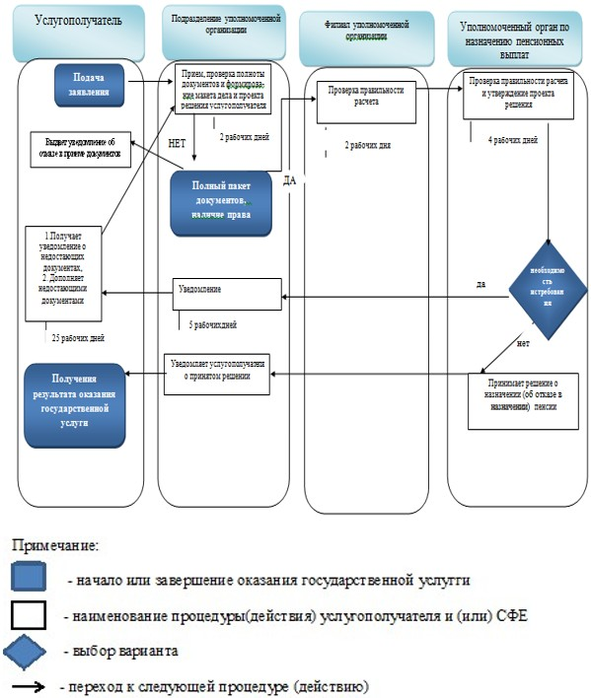

Приложение 2
к приказу Министра
здравоохранения и социального
развития Республики Казахстан
от 25 декабря 2015 года № 1024
Приложение 1-1
к регламенту оказания государственной услуги
"Назначение социальных выплат на случаи
социальных рисков: утраты трудоспособности;
потери кормильца; потери работы; потери
дохода в связи с беременностью и родами;
потери дохода в связи с усыновлением
(удочерением) новорожденного ребенка (детей);
потери дохода в связи с уходом за ребенком
по достижении им возраста одного года"
Форма
Уведомление № ______ о назначении (отказе в назначении)
_______________________________________________________
(вид выплаты)
от "___" ________ 20__ года
Гражданин (ка)_______________________________________________________
(фамилия, имя, отчество (при его наличии)
Дата рождения "____" ___________________________________________ года
Решение о назначении № ___ от "__" ______ 20__ года
Назначенная сумма: _______________________________ тенге
(сумма прописью)
с "_____" ________20____ года
Отказано в назначении _______________________________________________
основание (указать причины)
Уведомление удостоверено ЭЦП ответственного лица
_____________________________________________________________________
(должность и фамилия, имя, отчество (при его наличии) ответственного лица)
Приложение 3
к приказу Министра
здравоохранения и социального
развития Республики Казахстан
от 25 декабря 2015 года № 1024
Приложение 1-2
к регламенту оказания государственной услуги
"Назначение социальных выплат на случаи
социальных рисков: утраты трудоспособности;
потери кормильца; потери работы; потери
дохода в связи с беременностью и родами;
потери дохода в связи с усыновлением
(удочерением) новорожденного ребенка (детей);
потери дохода в связи с уходом за ребенком
по достижении им возраста одного года"
Форма
Диаграммы функционального взаимодействия
информационных систем, задействованных
в оказании государственной услуги,
в графической форме

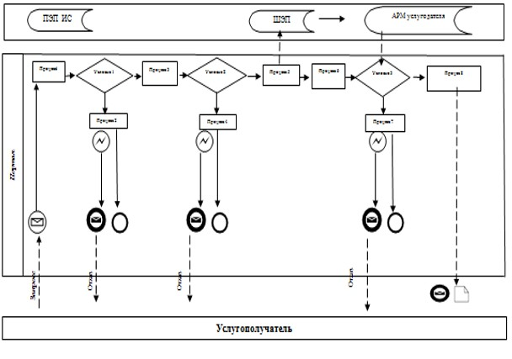

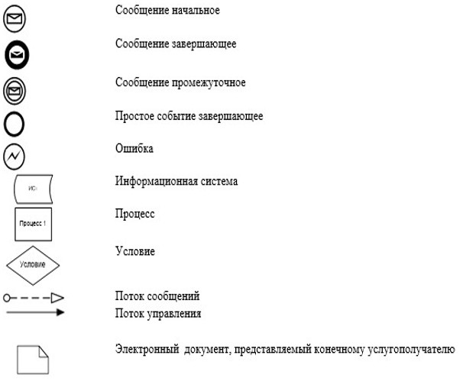

Приложение 4
к приказу Министра
здравоохранения и социального
развития Республики Казахстан
от 25 декабря 2015 года № 1024
Приложение 2
к регламенту оказания государственной услуги
"Назначение социальных выплат на случаи
социальных рисков: утраты трудоспособности;
потери кормильца; потери работы; потери
дохода в связи с беременностью и родами;
потери дохода в связи с усыновлением
(удочерением) новорожденного ребенка (детей);
потери дохода в связи с уходом за ребенком
по достижении им возраста одного года"
Форма
Справочник бизнес-процессов оказания государственной услуги
"Назначение социальных выплат на случаи социальных
рисков: утраты трудоспособности; потери кормильца; потери
работы; потери дохода в связи с беременностью и родами;
потери дохода в связи с усыновлением (удочерением)
новорожденного ребенка (детей); потери дохода в связи с
уходом за ребенком по достижении им возраста одного года"
при оказании через ЦОН:

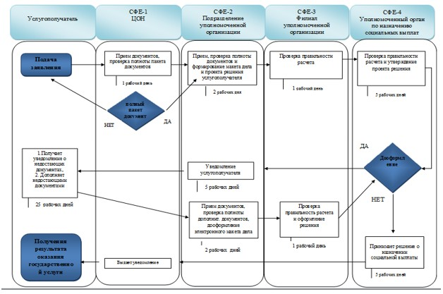

*- Процесс выявления филиалом уполномоченной организации ошибки и исправление ее подразделением уполномоченной организации не должен превышать изначально предусмотренных 5 (пять) рабочих дней в СФЕ-2 и СФЕ-3
** - выбор СФЕ зависит от того, кто из них допустил ошибку
при оказании через подразделение медико-социальной
экспертизы услугодателя:

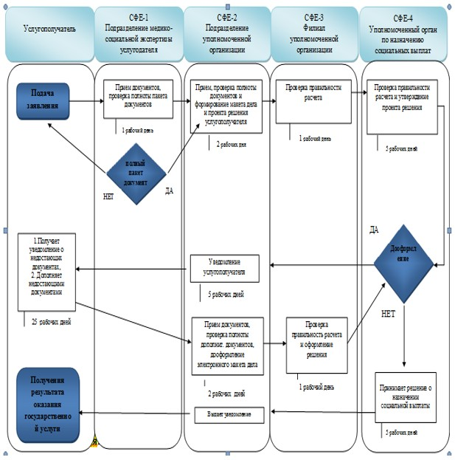

*- Процесс выявления филиалом уполномоченной организации ошибки и исправление ее подразделением уполномоченной организации не должен превышать изначально предусмотренных 5 (пять) рабочих дней в СФЕ-2 и СФЕ-3
** - выбор СФЕ зависит от того, кто из них допустил ошибку
при оказании через МИО:

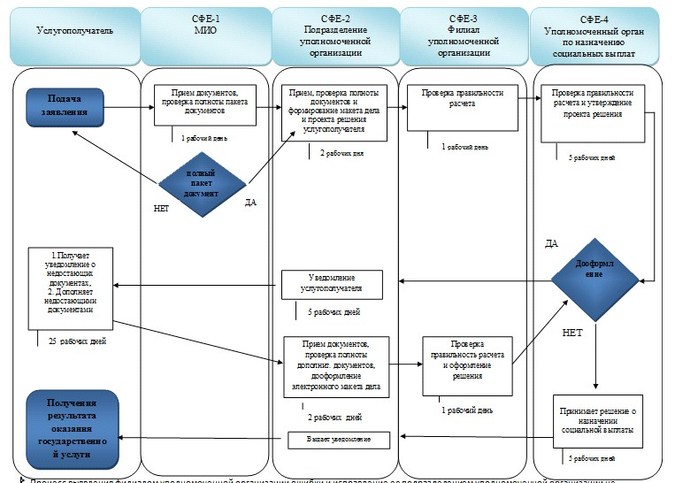

"*- Процесс выявления филиалом уполномоченной организации ошибки и исправление ее подразделением уполномоченной организации не должен превышать изначально предусмотренных 5 (пять) рабочих дней в СФЕ-2 и СФЕ-3
** - выбор СФЕ зависит от того, кто из них допустил ошибку
при оказании непосредственно через отделение уполномоченной организации:

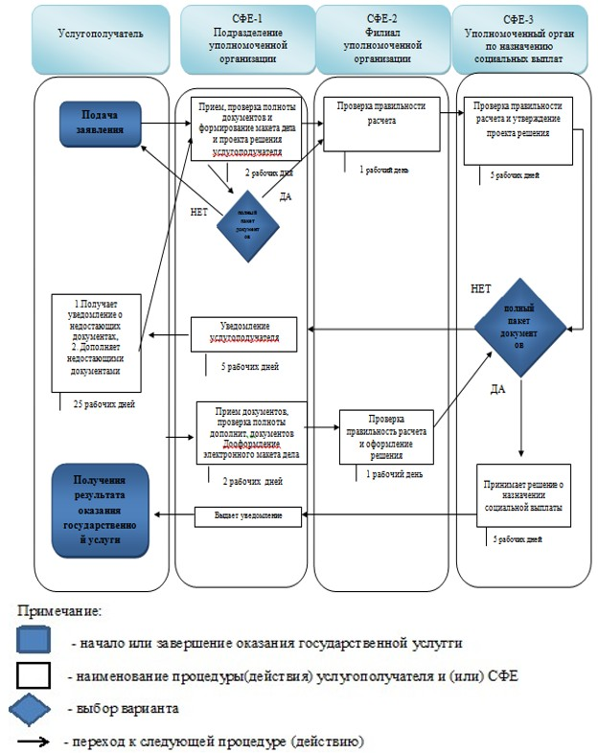

*- Процесс выявления филиалом уполномоченной организации ошибки и исправление ее подразделением уполномоченной организации не должен превышать изначально предусмотренных 5 (пять) рабочих дней в СФЕ-1 и СФЕ-2
Приложение 5
к приказу Министра
здравоохранения и социального
развития Республики Казахстан
от 25 декабря 2015 года № 1024
Приложение 4
к Регламенту оказания
государственной услуги
"Назначение специального
государственного пособия"
Справочник бизнес-процессов оказания государственной услуги
"Назначение специального государственного пособия"
при оказании через ЦОН:

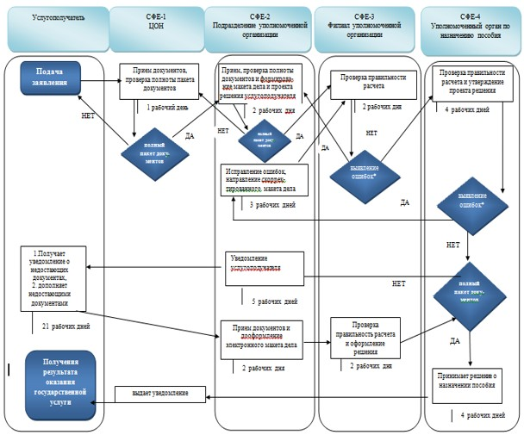

*- Процесс выявления филиалом уполномоченной организации ошибки и исправление ее подразделением уполномоченной организации не должен превышать изначально предусмотренных 5 (пять) рабочих дней в СФЕ-2 и СФЕ-3
** - выбор СФЕ зависит от того, кто из них допустил ошибку
при оказании через подразделение медико-социальной экспертизы
услугодателя:

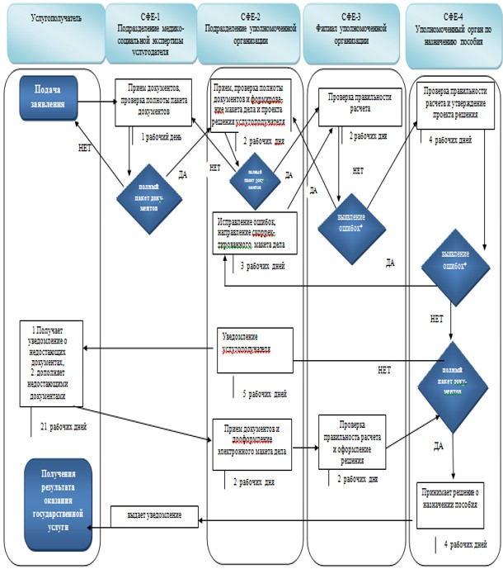

*- Процесс выявления филиалом уполномоченной организации ошибки и
исправление ее подразделением уполномоченной организации не должен
превышать изначально предусмотренных 5 (пять) рабочих дней в СФЕ-2 и
СФЕ-3
** - выбор СФЕ зависит от того, кто из них допустил ошибку
при оказании непосредственно через отделение уполномоченной организации:

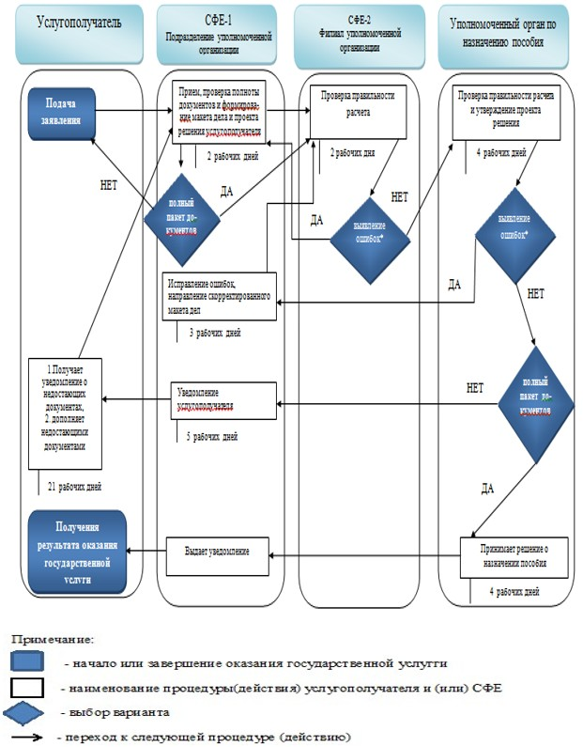

*- Процесс выявления филиалом уполномоченной организации ошибки и
исправление ее подразделением уполномоченной организации не должен
превышать изначально предусмотренных 5 (пять) рабочих дней в СФЕ-1 и
СФЕ-2
Приложение 6
к приказу Министра
здравоохранения и социального
развития Республики Казахстан
от 25 декабря 2015 года № 1024
Приложение 12
к приказу Министра
здравоохранения и социального
развития Республики Казахстан
от 28 мая 2015 года № 407
Регламент оказания государственной услуги
"Назначение ежемесячных выплат гражданам Республики Казахстан
после завершения периода капитализации платежей по возмещению
вреда, причиненного жизни или здоровью работников юридическими
лицами, ликвидированными вследствие банкротства"
1. Общие положения
1. Регламент оказания государственной услуги "Назначение ежемесячных выплат гражданам Республики Казахстан после завершения периода капитализации платежей по возмещению вреда, причиненного жизни или здоровью работников юридическими лицами, ликвидированными вследствие банкротства" (далее – Регламент) разработан в соответствии с подпунктом 2) статьи 10 Закона Республики Казахстан от 15 апреля 2013 года "О государственных услугах", Стандартом государственной услуг "Назначение ежемесячных выплат гражданам Республики Казахстан после завершения периода капитализации платежей по возмещению вреда, причиненного жизни и здоровью работников юридическими лицами, ликвидированными вследствие банкротства", утвержденным приказом Министра здравоохранения и социального развития Республики Казахстан от 28 апреля 2015 года № 279 "Об утверждении стандартов государственных услуг в социально-трудовой сфере" (зарегистрированный в Реестре государственной регистрации нормативных правовых актов за № 11342) (далее – Стандарт) и определяет процедуру назначения ежемесячных выплат гражданам Республики Казахстан после завершения периода капитализации платежей по возмещению вреда, причиненного жизни и здоровью работников юридическими лицами, ликвидированными вследствие банкротства (далее – ежемесячные выплаты).
2. Государственная услуга оказывается территориальными подразделениями Комитета труда, социальной защиты и миграции Министерства здравоохранения и социального развития Республики Казахстан (далее – услугодатель).
Прием заявления и выдача результата оказания государственной услуги осуществляется через Республиканское государственное казенное предприятие "Государственный центр по выплате пенсий Министерства здравоохранения и социального развития Республики Казахстан" (далее – уполномоченная организация).
3. Форма оказываемой государственной услуги: бумажная.
4. Результат оказываемой государственной услуги – уведомление о назначении ежемесячной выплаты гражданам Республики Казахстан после завершения периода капитализации платежей по возмещению вреда, причиненного жизни и здоровью работников юридическими лицами, ликвидированными вследствие банкротства из уполномоченной организации по форме, утвержденной постановлением Правительства Республики Казахстан от 25 мая 2011 года № 571 "Об утверждении Правил осуществления ежемесячных выплат гражданам Республики Казахстан после завершения периода капитализации платежей по возмещению вреда, причиненного жизни и здоровью работников юридическими лицами, ликвидированными вследствие банкротства".
Форма предоставления результата оказания государственной услуги: бумажная.
2. Описание порядка действий структурных подразделений
(работников) услугодателя в процессе оказания
государственной услуги
5. Основанием для начала процедуры (действия) по оказанию государственной услуги является заявление услугополучателя с приложением документов, представленных в соответствии с пунктом 9 Стандарта.
6. Действия услугодателя в процессе оказания государственной услуги:
1) специалист отдела (управления) услугодателя, осуществляющий функции по назначению ежемесячных выплат, в течение двух рабочих дней:
рассматривает поступивший электронный макет дела с электронным проектом решения (проверяет правильность расчета, качество сканированных документов);
при наличии оснований в течение пяти рабочих дней проверяет достоверность представленных документов, в том числе из информационных систем, с уведомлением об этом услугополучателя через отделение уполномоченной организации;
удостоверяет электронный проект решения о назначении ежемесячных выплат в случае полного соответствия электронного макета дела в соответствии со Стандартом посредством ЭЦП, при отсутствии оснований для назначения удостоверяет посредством ЭЦП электронный проект решения об отказе в назначении ежемесячных выплат с указанием причины отказа;
направляет в автоматическом режиме электронный макет дела с электронным проектом решения о назначении (отказе в назначении) ежемесячных выплат руководителю отдела (управления) услугодателя.
Результатом процедуры (действия) по оказанию государственной услуги на данном этапе является электронный макет дела с электронным проектом решения о назначении (отказе в назначении) ежемесячной выплаты, удостоверенный ЭЦП специалиста отдела услугодателя;
2) руководитель отдела (управления) услугодателя, осуществляющий функции по назначению ежемесячных выплат, в течение двух рабочих дней:
рассматривает поступивший электронный макет дела с электронным проектом решения (проверяет правильность расчета, качество сканированных документов);
при наличии оснований в течение пяти рабочих дней проверяет достоверность представленных документов, в том числе из информационных систем, с уведомлением об этом услугополучателя через отделение уполномоченной организации;
удостоверяет электронный проект решения о назначении ежемесячных выплат в случае полного соответствия электронного макета дела в соответствии со Стандартом посредством ЭЦП, при отсутствии оснований для назначения удостоверяет посредством ЭЦП электронный проект решения об отказе в назначении ежемесячных выплат;
направляет в автоматическом режиме электронный макет дела с электронным проектом решения о назначении (отказе в назначении) ежемесячных выплат руководителю услугодателя.
Результатом процедуры (действия) по оказанию государственной услуги на данном этапе является электронный макет дела с электронным проектом решения о назначении (отказе в назначении) ежемесячной выплаты, удостоверенный ЭЦП руководителя отдела (управления) услугодателя;
3) руководитель услугодателя, осуществляющий функции по назначению ежемесячных выплат, в течение одного рабочего дня:
рассматривает поступивший электронный макет дела с электронным проектом решения (проверяет правильность расчета, качество сканированных документов);
при наличии оснований в течение пяти рабочих дней проверяет достоверность представленного документа, в том числе из информационных систем, с уведомлением об этом услугополучателя через отделение уполномоченной организации;
принимает решение о назначении ежемесячных выплат в случае полного соответствия электронного макета дела в соответствии со Стандартом посредством ЭЦП, при отсутствии оснований для назначения удостоверяет посредством ЭЦП электронный проект решения об отказе в назначении ежемесячных выплат с указанием причины;
направляет в отделение уполномоченной организации в автоматическом режиме принятое решение;
при удостоверении ЭЦП уведомление о назначении (отказе) ежемесячных выплат автоматически направляется в отделение уполномоченной организации.
Результатом процедуры (действия) по оказанию государственной услуги на данном этапе является принятие решения о назначении (отказе в назначении) и направление в автоматическом режиме принятого решения на выплату.
7. Сроки оказания государственных услуг указаны в пункте 4 Стандарта.
3. Описание порядка взаимодействия структурных подразделений
(работников) услугодателя в процессе оказания
государственной услуги
8. В процессе оказания государственной услуги участвуют следующие работники услугодателя:
специалист отдела (управления) услугодателя;
руководитель отдела (управления) услугодателя;
руководитель услугодателя.
9. Порядок взаимодействия структурных подразделений (работников) услугодателя в процессе оказания государственной услуги:
специалист отдела (управления) услугодателя в течение двух рабочих дней направляет в автоматическом режиме электронный макет дела с электронным проектом решения о назначении (отказе в назначении) ежемесячной выплаты руководителю отдела (управления) услугодателя;
руководитель отдела (управления) услугодателя в течение двух рабочих дней направляет в автоматическом режиме электронный макет дела с электронным проектом решения о назначении (отказе в назначении) ежемесячной выплаты руководителю услугодателя;
руководитель услугодателя в течение одного рабочего дня принимает решение о назначении (отказе в назначении) ежемесячной выплаты.
Описание последовательности процедур (действий) между работниками услугодателя с указанием длительности каждой процедуры (действия) представлена в приложении 1 к настоящему регламенту.
4. Описание порядка взаимодействия с уполномоченной
организацией, а также порядка использования информационных
систем в процессе оказания государственной услуги
10. Прием документов от услугополучателя осуществляется в отделении уполномоченной организации посредством "окон".
11. Отделение уполномоченной организации в течение трех рабочих дней формирует электронный (бумажный) макет дела услугополучателя. При этом осуществляются следующие действия:
1) формирует запрос в автоматизированную информационную систему уполномоченной организации на наличие факта назначения или выплаты. При наличии факта назначения или выплаты выдает уведомление об отказе в приеме заявления;
2) проверяет полноту пакета документов, принимаемых от услугополучателя;
3) формирует запрос в соответствующие в информационные системы (далее – ИС) через шлюз "электронного правительства":
в ИС "Государственной базы данных "Физические лица" – по документам, удостоверяющего личность услугополучателя и подтверждающего регистрацию по постоянному месту жительства;
в ИС "Централизованный банк данных лиц, имеющих инвалидность" – по справкам об установлении степени утраты общей трудоспособности и о проведении освидетельствования и установлении группы инвалидности;
4) сканирует документы, представленные услугополучателем, в том числе в случае отсутствия сведений из информационных систем государственных органов;
5) обеспечивает качество сканирования и соответствие электронных копий документов оригиналам, представленным услугоплучателем;
6) регистрирует заявление и выдает услугополучателю отрывной талон заявления с отметкой о принятии документов с указанием даты регистрации и даты получения услуги, фамилии и инициалов лица, принявшего документы;
7) формирует электронный макет дела с электронным проектом решения услугополучателя;
8) проверяет правильность расчета размера ежемесячной выплаты, оформления электронного проекта решения, удостоверяет электронный проект решения ЭЦП и направляет в филиал уполномоченной организации.
В случае предоставления неполного пакета документов согласно перечню, предусмотренному пунктом 9 Стандарта, или отсутствия права на назначение ежемесячных выплат выдает уведомление об отказе в приеме заявления.
12. Филиал уполномоченной организации в течение двух рабочих дней со дня поступления электронного макета дела с электронным проектом решения от отделения уполномоченной организации:
1) проверяет правильность расчета размера ежемесячной выплаты и оформления поступившего электронного макета дела и электронного проекта решения;
2) направляет услугодателю электронный макет дела и электронный проект решения, удостоверенный ЭЦП.
13. Отделение уполномоченной организации в течение одного рабочего дня с момента поступления от услугодателя уведомления о назначении (отказе в назначении) ежемесячных выплат распечатывает уведомление и выдает его при личном обращении услугополучателю.
Отделение уполномоченной организации информирует заявителя о принятом услугодателем решении посредством передачи sms оповещения на мобильный телефон услугополучателя.
14. Схема, отражающая взаимосвязь между логической последовательностью административных действий в процессе оказания государственной услуги и структурно функциональными единицами, приведена в справочнике бизнес-процессов оказания государственной услуги "Назначение ежемесячных выплат гражданам Республики Казахстан после завершения периода капитализации платежей по возмещению вреда, причиненного жизни и здоровью работников юридическими лицами, ликвидированными вследствие банкротства" согласно приложению 2 к настоящему регламенту.
Приложение 1
к Регламенту оказания
государственной услуги "Назначение ежемесячных
выплат гражданам Республики Казахстан после
завершения периода капитализации платежей по
возмещению вреда, причиненного жизни
и здоровью работников юридическими лицами,
ликвидированными вследствие банкротства"
Описание последовательности процедур (действий) между
работниками услугодателя с указанием длительности
каждой процедуры (действия)
№ действия (хода, потока работ) | Наименование структурно-функциональных единиц | Наименование действия (процесса, процедуры, операции) и их описание | Форма завершения (данные, документ, организационно- распорядительное решение) | Сроки исполнения | Номер следующего действия
1 | Специалист отдела (управления) услугодателя | Рассмотрение поступившего электронного макета дела с электронным проектом решения | 1) Удостоверение электронного проекта решения посредством ЭЦП и направление в автоматическом режиме электронного макета дела с электронным проектом решения о назначении ежемесячных выплат руководителю отдела (управления) услугодателя;  2) В случае необходимости дооформления электронного макета дела - возврат электронного макета дела с электронным проектом решения в отделение уполномоченной организации | 2 рабочих дня | 2
2 | Руководитель отдела (управления) услугодателя | Рассмотрение поступившего электронного макета дела с электронным проектом решения | 1) Удостоверение электронного проекта решения посредством ЭЦП и направление в автоматическом режиме электронного макета дела с электронным проектом решения о назначении ежемесячных выплат руководителю услугодателя;  2) В случае необходимости дооформления электронного макета дела возврат электронного макета дела с электронным проектом решения в отделение уполномоченной организации | 2 рабочих дня | 3
3 | Руководитель услугодателя | Рассмотрение поступившего электронного макета дела с электронным проектом решения | 1) Принятие решения о назначении (отказе в назначении) ежемесячной выплаты;  2) Направление уведомления о назначении (отказе в назначении) ежемесячной выплаты в уполномоченную организацию;  3) В случае необходимости дооформления электронного макета дела возврат электронного макета дела с электронным проектом решения в отделение уполномоченной организации | 1 рабочий день
Приложение 2
к Регламенту оказания
государственной услуги "Назначение ежемесячных
выплат гражданам Республики Казахстан после
завершения периода капитализации платежей по
возмещению вреда, причиненного жизни
и здоровью работников юридическими лицами,
ликвидированными вследствие банкротства"
Справочник бизнес-процессов оказания государственной услуги
"Назначение ежемесячных выплат гражданам Республики Казахстан
после завершения периода капитализации платежей по возмещению
вреда, причиненного жизни и здоровью работников юридическими
лицами, ликвидированными вследствие банкротства"

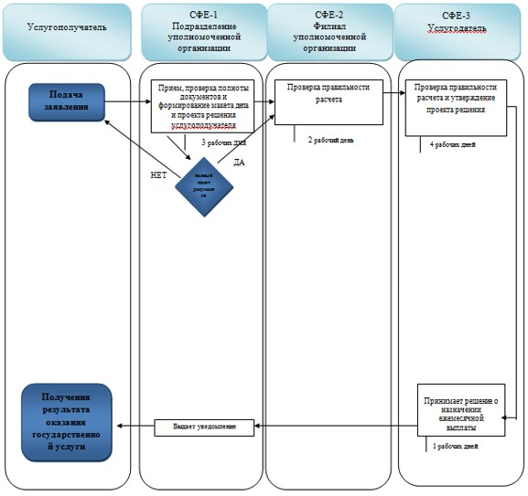

© 2012. РГП на ПХВ «Институт законодательства и правовой информации Республики Казахстан» Министерства юстиции Республики Казахстан

